Novena formativa y orante de María Auxiliadora
EQUIPO INSPECTORIAL DE PASTORAL JUVENIL
ÁMBITO EVANGELIZACIÓN Y CATEQUESIS
“Confía en María Auxiliadora y verás lo que son los milagros”
(Don Bosco)

Novena formativa y orante de María Auxiliadora
Conociendo a María, virgen y madre de Jesús
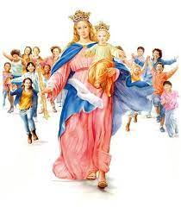
Para la familia salesiano, la figura de María es central en la espiritualidad que nos moviliza en la vida cotidiana.
En el mes de mayo dedicado a profundizar en la devoción de María Auxiliadora, les invitamos como jóvenes o adultos, personalmente o en comunidad (familiar, asociativas) a hacer un recorrido de lo que la Iglesia nos presenta sobre la Madre de Jesús.
Se proponen nueve textos breves que el Concilio Vaticano II nos ofrece del desarrollo del reconocimiento de la Iglesia a la figura de María Virgen. Estos fragmentos seleccionados son del capítulo VIII de la Lumen Gentium donde el Cardenal Silva Henríquez y otros obispos que participaron del Concilio hicieron significativos aportes.
Los textos, en forma de Fichas, pueden ser reflexionados según lo decida cada cual. Una manera puede ser siguiendo un itinerario diario, a manera de novena. Recorrer todos los textos o aquellos que seleccione quien lleva adelante la reflexión.
Para favorecer su lectura, y su mejor provecho les proponemos al final de cada texto una sugerencia de meditación. Cada momento de reflexión, finaliza con una Oración a María Auxiliadora para pedir su intercesión por nosotros como pueblo chileno que en este tiempo pide su auxilio en tiempo de pandemia sanitaria y social.

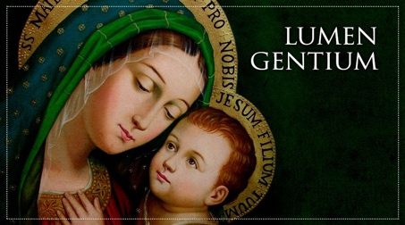
DÍA 1: MARIA MADRE DE DIOS

“La Virgen María, que al anuncio del ángel recibió al Verbo de Dios en su alma y en su cuerpo y dio la Vida al mundo, es reconocida y venerada como verdadera Madre de Dios y del Redentor. Redimida de modo eminente, en previsión de los méritos de su Hijo, y unida a El con un vínculo estrecho e indisoluble, está enriquecida con la suma prerrogativa y dignidad de ser la Madre de Dios Hijo, y por eso hija predilecta del Padre y sagrario del Espíritu Santo; con el don de una gracia tan extraordinaria aventaja con creces a todas las otras criaturas, celestiales y terrenas.
Pero a la vez está unida, en la estirpe de Adán, con todos los hombres que necesitan de la salvación; y no sólo eso, «sino que es verdadera madre de los miembros (de Cristo) ..., por haber cooperado con su amor a que naciesen en la Iglesia los fieles, que son miembros de aquella Cabeza». Por ese motivo es también proclamada como miembro excelentísimo y enteramente singular de la Iglesia y como tipo y ejemplar acabadísimo de la misma en la fe y en la caridad, y a quien la Iglesia católica, instruida por el Espíritu Santo, venera, como a madre amantísima, con afecto de piedad filial” (LG 53)

Para meditar…
- Subraya una frase o afirmación, que en el momento que vives, consideres más potente o te suscita mayor ánimo.
- Con esta frase que has subrayado te invitamos a hacer oración pidiendo el auxilio de María Madre de Dios.

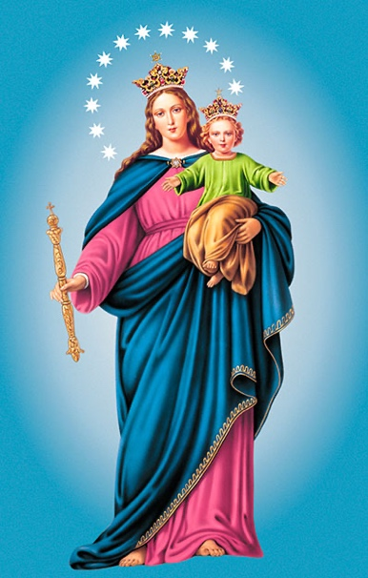
Oración

Bendita eres tú María, Mujer de la escucha, porque viviste a la búsqueda de la voluntad de Dios sobre ti. Y, cuando te fue revelado su plan, tuviste la valentía de aceptarlo, abandonando tu proyecto de vida para hacer tuyo el del Señor. Madre auxiliadora de los creyentes, enséñanos a escuchar a Dios y a hacer nuestra Su voluntad, para que Él pueda llevar a cabo su plan de salvación de los jóvenes.

Amén.
DÍA 2: MARIA EN LAS ESCRITURAS
“Los libros del Antiguo y del Nuevo Testamento y la Tradición venerable manifiestan de un modo cada vez más claro la función de la Madre del Salvador en la economía de la salvación y vienen como a ponerla delante de los ojos.
En efecto, los libros del Antiguo Testamento narran la historia de la salvación, en la que paso a paso se prepara la venida de Cristo al mundo Estos primeros documentos, tal como se leen en la Iglesia y tal como se interpretan a la luz de una revelación ulterior y plena, evidencian poco a poco, de una forma cada vez más clara, la figura de la mujer Madre del Redentor. Bajo esta luz aparece ya proféticamente bosquejada en la promesa de victoria sobre la serpiente, hecha a los primeros padres caídos en pecado (cf. Gen 3, 15).
Asimismo, ella es la Virgen que concebirá y dará a luz un Hijo, que se llamará Emmanuel (cf. Is 7,14; comp. con Mi 5, 2-3; Mt 1, 22-23). Ella sobresale entre los humildes y pobres del Señor, que confiadamente esperan y reciben de El la salvación. Finalmente, con ella misma, Hija excelsa de Sión, tras la prolongada espera de la promesa, se cumple la plenitud de los tiempos y se instaura la nueva economía, al tomar de ella la naturaleza humana el Hijo de Dios, a fin de librar al hombre del pecado mediante los misterios de su humanidad.” (LG 55)
Para meditar…
- Subraya una frase o afirmación, que en el momento que vives, consideres más potente o te suscita mayor ánimo.
- Con esta frase que has subrayado te invitamos a hacer oración pidiendo el auxilio de María Madre de Dios.

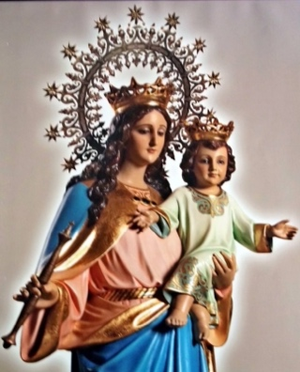
Oración
María Auxiliadora de los cristianos ayúdanos a comprender las Escrituras que nos hablan de tu Hijo Jesucristo. Como afirma nuestro padre Don Bosco: “Es imposible ir hacia Jesús si no pasas por el Amor a María”. Intercede por nosotros en especial en estos tiempos tan complejos para la humanidad para que podamos ver en la historia la presencia del Espíritu Santo que hace nueva todas las cosas.
Amén.

DÍA 3: TE LLAMARÁN BIENAVENTURADA
“Esta unión de la Madre con el Hijo en la obra de la salvación se manifiesta desde el momento de la concepción virginal de Cristo hasta su muerte. En primer lugar, cuando María, poniéndose con presteza en camino para visitar a Isabel, fue proclamada por ésta bienaventurada a causa de su fe en la salvación prometida, a la vez que el Precursor saltó de gozo en el seno de su madre (cf. Lc 1, 41-45); y en el nacimiento, cuando la Madre de Dios, llena de gozo, presentó a los pastores y a los Magos a su Hijo primogénito, que, lejos de menoscabar, consagró su integridad virginal. Y cuando hecha la ofrenda propia de los pobres lo presentó al Señor en el templo y oyó profetizar a Simeón que el Hijo sería signo de contradicción y que una espada atravesaría el alma de la Madre, para que se descubran los pensamientos de muchos corazones (cf. Lc 2, 34-35). Después de haber perdido al Niño Jesús y haberlo buscado con angustia, sus padres lo encontraron en el templo, ocupado en las cosas de su Padre, y no entendieron la respuesta del Hijo. Pero su Madre conservaba todo esto en su corazón para meditarlo (cf. Lc 2, 41-51)” (LG 57).
Para meditar…
- Subraya una frase o afirmación, que en el momento que vives, consideres más potente o te suscita mayor ánimo.
- Con esta frase que has subrayado te invitamos a hacer oración pidiendo el auxilio de María Madre de Dios.
Oración
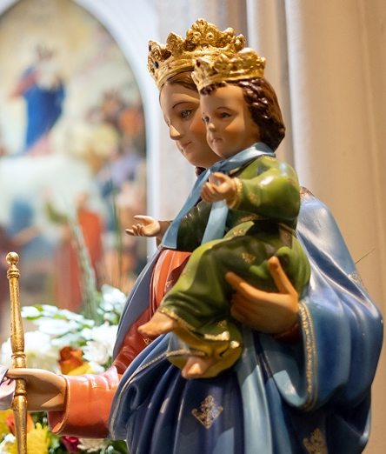
Bendita eres tú María, Sierva de los pobres, porque te pusiste rápidamente en camino para servir a una madre necesitada, y te hiciste presente en Caná, y compartiste las alegrías y las penas de una joven pareja de esposos. No tuviste en cuenta tus necesidades, sino las suyas, y señalaste a tu Hijo Jesús como el Señor que puede dar a la humanidad el vino nuevo de la paz y el gozo en el Espíritu. Madre auxiliadora de los servidores, enséñanos a salir de nosotros mismos, para ir al encuentro de nuestro prójimo, de modo que, mientras respondemos a sus necesidades, podamos ofrecer a Jesús, el regalo de Dios, el don más precioso.
Amén.

DÍA 4: MARÍA JUNTO A LA CRUZ
“En la vida pública de Jesús aparece reveladoramente su Madre ya desde el principio, cuando en las bodas de Caná de Galilea, movida a misericordia, suscitó con su intercesión el comienzo de los milagros de Jesús Mesías (cf. Jn 2, 1-11).
A lo largo de su predicación acogió las palabras con que su Hijo, exaltando el Reino por encima de las condiciones y lazos de la carne y de la sangre, proclamó bienaventurados (cf. Mc 3, 35; Lc 11, 27-28) a los que escuchan y guardan la palabra de Dios, como ella lo hacía fielmente (cf. Lc 2, 29 y 51).
Así avanzó también la Santísima Virgen en la peregrinación de la fe, y mantuvo fielmente su unión con el Hijo hasta la cruz, junto a la cual, no sin designio divino, se mantuvo erguida (cf. Jn 19, 25), sufriendo profundamente con su Unigénito y asociándose con entrañas de madre a su sacrificio, consintiendo amorosamente en la inmolación de la víctima que ella misma había engendrado; y, finalmente, fue dada por el mismo Cristo Jesús agonizante en la cruz como madre al discípulo con estas palabras: «Mujer, he ahí a tu hijo» (cf. Jn 19,26-27)”.(LG 58)
Para meditar…
- Subraya una frase o afirmación, que en el momento que vives, consideres más potente o te suscita mayor ánimo.
- Con esta frase que has subrayado te invitamos a hacer oración pidiendo el auxilio de María Madre de Dios.

Oración

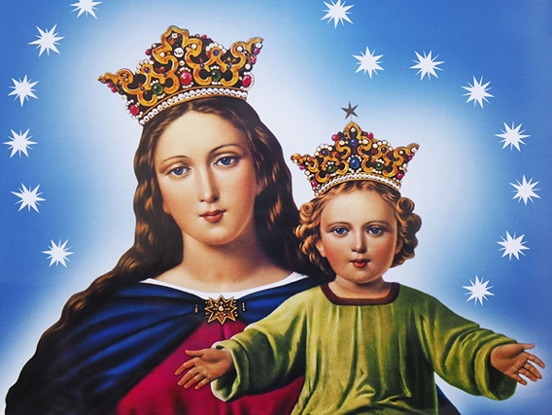
Bendita tú María, Madre de la nueva comunidad, que recibiste al pie de la cruz como hijo tuyo, al discípulo amado de Jesús, y que ayudaste al nacimiento de la Iglesia, nuevo cuerpo de tu Hijo, realidad mística de hermanos unidos por la fe y el amor. Te pedimos tu auxilio para que nuestra comunión, nuestra fraternidad y nuestro gozo sean testimonio vivo de la belleza de la fe y de nuestra vocación salesiana.

Amén.

DÍA 5: SANTÍSIMA VIRGEN MARÍA
“La Santísima Virgen, predestinada desde toda la eternidad como Madre de Dios juntamente con la encarnación del Verbo, por disposición de la divina Providencia, fue en la tierra la Madre excelsa del divino Redentor, compañera singularmente generosa entre todas las demás criaturas y humilde esclava del Señor.
Concibiendo a Cristo, engendrándolo, alimentándolo, presentándolo al Padre en el templo, padeciendo con su Hijo cuando moría en la cruz, cooperó en forma enteramente impar a la obra del Salvador con la obediencia, la fe, la esperanza y la ardiente caridad con el fin de restaurar la vida sobrenatural de las almas. Por eso es nuestra madre en el orden de la gracia” (LG 61).

Para meditar…
- Subraya una frase o afirmación, que en el momento que vives, consideres más potente o te suscita mayor ánimo.
- Con esta frase que has subrayado te invitamos a hacer oración pidiendo el auxilio de María Madre de Dios.

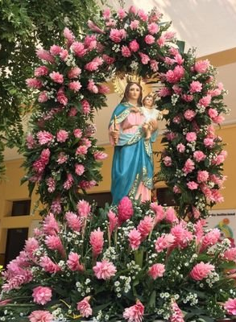
Oración

Nos unimos a la oración que realizaba Don Bosco a María Auxiliadora “Santa María protege a los que están en la necesidad, anima a quien ha perdido la esperanza, fortifica las debilidades, ruega por el pueblo, asiste a los sacerdotes, intercede por las mujeres consagradas, que oigan tu materna ternura todos los que suplican tu ayuda”.
Amén

DÍA 6: MARÍA Y LA IGLESIA
“La Virgen Santísima, por el don y la prerrogativa de la maternidad divina, que la une con el Hijo Redentor, y por sus gracias y dones singulares, está también íntimamente unida con la Iglesia.
Como ya enseñó San Ambrosio, la Madre de Dios es tipo de la Iglesia en el orden de la fe, de la caridad y de la unión perfecta con Cristo. Pues en el misterio de la Iglesia, que con razón es llamada también madre y virgen, precedió la Santísima Virgen, presentándose de forma eminente y singular como modelo tanto de la virgen como de la madre.
Creyendo y obedeciendo, engendró en la tierra al mismo Hijo del Padre, y sin conocer varón, cubierta con la sombra del Espíritu Santo, como una nueva Eva, que presta su fe exenta de toda duda, no a la antigua serpiente, sino al mensajero de Dios, dio a luz al Hijo, a quien Dios constituyó primogénito entre muchos hermanos (cf. Rm 8,29), esto es, los fieles, a cuya generación y educación coopera con amor materno” (LG 63).

Para meditar…
- Subraya una frase o afirmación, que en el momento que vives, consideres más potente o te suscita mayor ánimo.
- Con esta frase que has subrayado te invitamos a hacer oración pidiendo el auxilio de María Madre de Dios.

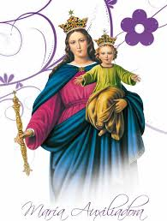
Oración

Santa María nos unimos a la oración de Don Bosco cuando invocaba a la Auxiliadora: “En todos los peligros yo te invoco Madre mía porque sé que eres mi escudo protector”. Te pedimos que nos protejas de la tentación de la indiferencia y el egoísmo regalándonos un espíritu de servicio en favor de nuestro prójimo.

Amén

DÍA 7: MUJER DE FE

“La Iglesia, contemplando su profunda santidad e imitando su caridad y cumpliendo fielmente la voluntad del Padre, se hace también madre mediante la palabra de Dios aceptada con fidelidad, pues por la predicación y el bautismo engendra a una vida nueva e inmortal a los hijos concebidos por obra del Espíritu Santo y nacidos de Dios. Y es igualmente virgen, que guarda pura e íntegramente la fe prometida al Esposo, y a imitación de la Madre de su Señor, por la virtud del Espíritu Santo, conserva virginalmente una fe íntegra, una esperanza sólida y una caridad sincera” (LG 64).

Para meditar…
- Subraya una frase o afirmación, que en el momento que vives, consideres más potente o te suscita mayor ánimo.
- Con esta frase que has subrayado te invitamos a hacer oración pidiendo el auxilio de María Madre de Dios.

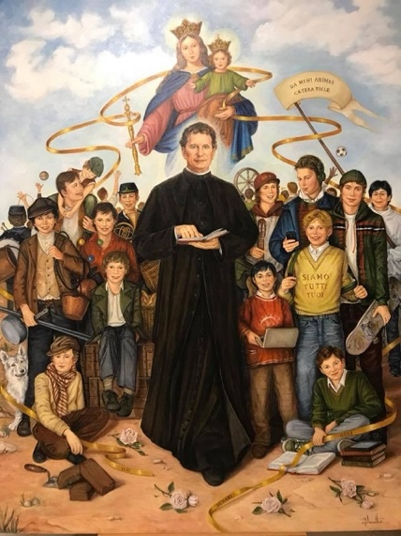
Oración

Bendita eres tú María mujer de fe, nos unimos a la oración de Don Bosco cuando invocaba a la Auxiliadora: “En el cielo nos quedaremos gratamente sorprendidos al conocer todo lo que María Auxiliadora ha hecho por nosotros en la tierra”. Pedimos por intercesión de María el don de la fe que nos permita amar a su Hijo Jesucristo y dar la vida por nuestro prójimo, especialmente, por los jóvenes más vulnerables.

Amén

DÍA 8: MARÍA EN EL DÍA DE PENTECOSTÉS

“Por no haber querido Dios manifestar solemnemente el misterio de la salvación humana antes de derramar el Espíritu prometido por Cristo, vemos que los Apóstoles, antes del día de Pentecostés, «perseveraban unánimes en la oración con algunas mujeres, con María, la Madre de Jesús, y con los hermanos de éste» (Hch 1, 14), y que también María imploraba con sus oraciones el don del Espíritu, que en la Anunciación ya la había cubierto a ella con su sombra. Finalmente, la Virgen Inmaculada, preservada inmune de toda mancha de culpa original, terminado el decurso de su vida terrena, fue asunta en cuerpo y alma a la gloria celestial y fue ensalzada por el Señor como Reina universal con el fin de que se asemejase de forma más plena a su Hijo, Señor de señores (cf. Ap 19, 16) y vencedor del pecado y de la muerte” (LG 59)

Para meditar…
- Subraya una frase o afirmación, que en el momento que vives, consideres más potente o te suscita mayor ánimo.
- Con esta frase que has subrayado te invitamos a hacer oración pidiendo el auxilio de María Madre de Dios.

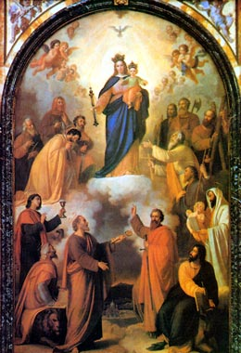
Oración
Bendita eres tú María que acompañaste la vida y oración de los apóstoles, invocando en el Cenáculo la efusión del Espíritu del Resucitado. Madre de los hermanos de tu Hijo, enséñanos a formar comunidades que tengan un solo corazón y una sola alma. Especialmente, te pedimos que nos regales el discernimiento para anunciar la Buena Noticia a los jóvenes siguiendo los pasos de Don Bosco.
Amén

DÍA 9: EL PUEBLO DE DIOS VENERA A MARÍA

“María, ensalzada, por gracia de Dios, después de su Hijo, por encima de todos los ángeles y de todos los hombres, por ser Madre santísima de Dios, que tomó parte en los misterios de Cristo, es justamente honrada por la Iglesia con un culto especial. Y, ciertamente, desde los tiempos más antiguos, la Santísima Virgen es venerada con el título de «Madre de Dios», a cuyo amparo los fieles suplicantes se acogen en todos sus peligros y necesidades. Por este motivo, principalmente a partir del Concilio de Efeso, ha crecido maravillosamente el culto del Pueblo de Dios hacia María en veneración y en amor, en la invocación e imitación, de acuerdo con sus proféticas palabras: «Todas las generaciones me llamarán bienaventurada, porque ha hecho en mÍ maravilla el Poderoso» (Lc 1, 48-49).

Este culto, tal como existió siempre en la Iglesia., a pesar de ser enteramente singular, se distingue esencialmente del culto de adoración tributado al Verbo encarnado, lo mismo que al Padre y al Espíritu Santo, y lo favorece eficazmente, ya que las diversas formas de piedad hacia la Madre de Dios que la Iglesia ha venido aprobando dentro de los limites de la doctrina sana y ortodoxa, de acuerdo con las condiciones de tiempos y lugares y teniendo en cuenta el temperamento y manera de ser de los fieles, hacen que, al ser honrada la Madre, el Hijo, por razón del cual son todas las cosas (cf. Col 1, 15-16) y en el que plugo al Padre eterno «que habitase toda la plenitud» (Col 1,19), sea mejor conocido, amado, glorificado, y que, a la vez, sean mejor cumplidos sus mandamientos”.(LG 66)

Para meditar…
- Subraya una frase o afirmación, que en el momento que vives, consideres más potente o te suscita mayor ánimo.
- Con esta frase que has subrayado te invitamos a hacer oración pidiendo el auxilio de María Madre de Dios.

Oración
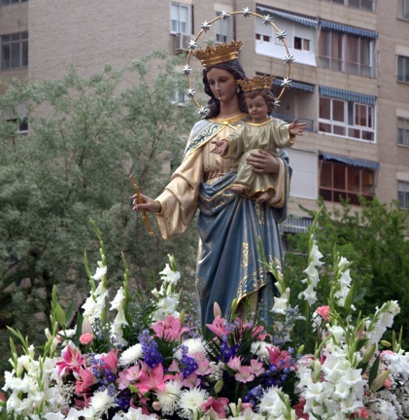
Bendita eres tú María porque suscitas en nosotros la alabanza de las obras gratuitas de Dios. Te veneramos y seguimos a nuestro padre Don Bosco cuando nos enseñaba: “Confía en María Auxiliadora y verás lo que son los milagros”. Finalizamos esta novena pidiendo a nuestra Auxiliadora por el fin de la pandemia y por nuestros pueblos latinoamericanos.
Amén.

Documento Concilio vaticano II. Constitución Lumen gentium. Capítulo VIII “La Santísima Virgen María, Madre de Dios, en el Misterio de Cristo y de la Iglesia”.

